Группа 2то-02к
Иностранный язык
Преподаватель Жмаева Татьяна Владиславовна
Задание 1 на 24.03
№1 - Выписать в 2 столбика типы тормозных систем и элементы тормозной системы
№2 - разделить слова на части речи на 4 столбика: имя существительное, глагол, имя прилагательное, наречие. Записать перевод слов, выделить суффиксы (они выделены жирным шрифтом).
№3 - перевести текст (часть успели перевести на уроке).
№4 - перевести слова письменно.
Задание 2 на 31.03
№5 - ответить на вопросы письменно
№6 - соединить слова и их перевод (цифра – буква)
№7 - соединить начало и конец предложения (цифра – буква)
№8 - перевести предложения на английский язык
Задание 3 до 14.04
Сделать презентацию про любой тип тормозной системы. Включить:
- Титульный лист,
- Название типа тормозной системы, его характерные особенности, область применения, плюсы / минусы (если есть). Всего 5-7 предложений на английском языке
- Изображение

Задание 4 на 21.04
№1 - Выписать в 2 столбика типы рулевых систем и элементы рулевой системы
№2 - разделить слова по звукам на 6 столбиков. (Если не знаете, как произносится слово, можете воспользоваться сайтом https://wooordhunt.ru/word/push)
№3 - перевести текст
№4 - ответить на вопросы письменно
Задание 5 на 28.04
№5 - соединить слова и их перевод (цифра – буква)
№6 - соединить начало и конец предложения (цифра – буква)
№7 - перевести предложения на английский язык
Сдать лично либо в электронном варианте в ЛС https://vk.com/zhm_tatiana (можно фото тетради)
1. Write out the words into 2 columns.
Types of braking system | Units of braking system

brakes — тормоза
force the fluid — подавать жидкость
performance - работа
under pressure – под давлением
safety — безопасность
brakes are applied — тормоза срабатывают
depend — зависеть
slow – замедлять
braking effort – тормозное усилие
divide - разделять
push down on the brake pedal – нажать на тормозную педаль
namely - именно
drum brakes — барабанные тормоза
band brake — ленточный тормоз
disk brakes - дисковые тормоза
shoe brake — колодочный тормоз
hydraulic assisted brakes — тормоза с гидравлическим приводом
brake shoes — колодки тормоза
brake fluid — тормозная жидкость
brake pedal - тормозная педаль
master cylinder - главный цилиндр

2. Divide these words into 4 columns: Nouns, Verbs, Adjectives and Adverbs. Translatethem. Разделите слова на 4 столбика, выделив суффикс. Переведите слова.
Noun (Существительное) | Verb  (Глагол) | Adjective  (Прилагательное) | Adverb  (Наречие)

Safe — safety; to improve — improvement; to move — movement; to drive - driver; to apply - application; to attach - attachment; to arrange - arrangement; to perform - performance; name - namely; to operate — operation; to equip — equipment.

3. Translate the text.
Brakes
Brakes are used to slow or stop the car where it is necessary. It is one of the most important mechanisms of the car as upon its proper performance the safety of passengers depends. Car brakes can be divided into two types, namely: drum brakes and disc brakes. The drum type may be either a band brake or a shoe brake. Depending on their functions, the automobile has foot brakes and hand brakes (parking brakes). According to their mode of operation, the brakes are classified as: mechanical brakes, hydraulic brakes, airbrakes, electric brakes. Brakes are controlled by the brake pedal.
Most braking systems in use today are hydraulic. This system consists of a master cylinder mounted on the car frame and wheel cylinders. When the driver pushes down on the brake pedal, it forces the piston to move in the master cylinder and brake fluid is delivered from 11 to the wheel cylinders. The piston movement causes brake shoes to move and the brakes are applied (the brake shoes are pressed against the brake drums).
The air brake uses compressed air to apply the braking force to the brake shoes. Electric brakes use electromagnets to provide the braking effort against the brake shoes.
Formerly brakes were applied only to the two rear wheels, but now all cars are equipped with all-wheels brakes. Today many improvements are being made in brakes.

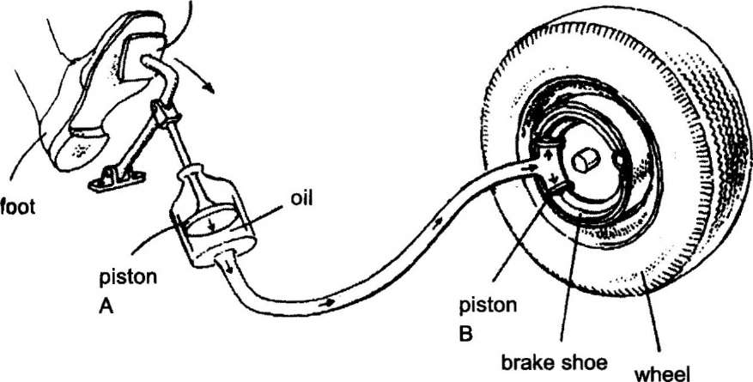
4.Translate the phrases.
Тормоза, безопасность пассажиров зависит от правильной работы тормозов, барабанные тормоза, дисковые тормоза, тормоза с усилителем, гидравлический привод тормозов, жидкость под давлением, тормоза срабатывают, тормозное усилие, нажать на тормозную педаль.
5. Answer the questions.
1. What is the function of the brakes?
2. What types are brakes divided into?
3. What brakes do you know according to their mode of operation?
4. What braking systems are used today?
5. By what are brakes controlled?
6. When are brakes applied?
6. Match the words with their translations.

1.performance | a. зависеть от
2.the safety of passengers | b. барабанные тормоза
3.to depend upon | c. тормоза срабатывают
4.namely | d. тормоза с гидравлическим
5.drum brakes | приводом
6.disc brakes | e. работа (действие)
7.brakes are applied | f. именно
8.hydraulic assisted brakes | g. тормоза с усилителем
9.power assisted brakes | h. под давлением
10.to press down on the brake pedal | i. нажать на тормозную педаль
11.under pressure | j. дисковые тормоза
 | k. безопасность пассажиров
7. Match the beginnings of the sentences with their endings.

1. Brakes are used for ...
2. Brakes are one of ...
3. Вrakes may be of 2 types: ...
4. Brakes are applied by
5. Brakes are applied when
a. disc brakes and drum brakes
b. the driver pushes down on the pedal
c. the brake pedal
d. stopping the car
e. the most important mechanism of the car

8. Translate the sentences into English.
1.Тормоза являются наиболее важным механизмом автомобиля.
2.Они используются для замедления движения или остановки автомобиля.
3.Тормоза можно разделить на два типа, а именно: барабанные тормоза и дисковые тормоза.
4.На большинстве автомобилей используется гидравлический привод или пневматический привод.
5.Тормоза срабатывают, когда водитель нажимает на тормозную педаль.

Steering system

1. Read the new words and fill in the table.

Guide the саг — управлять автомобилем
Means of turning — средство поворота
Front wheels - передние колеса
Steering wheel — рулевое колесо
Steering column — рулевая колонка
for this purpose — для этой цели
pivot — шарнир
swing (swang, swung) - поворачиваться
steering knuckle arm – рычаг поворотного кулака
tie-rod — поперечная тяга
in turn — в свою очередь
pitman arm – рулевая сошка
rack and pinion assembly — рулевой механизм с рейкой и шестерней
ball joint — шаровой шарнир
leverage — рычажный механизм
hose — шланг, рукав
steering gear assembly – рулевой механизм
rack and pinion type - реечно-шестеренчатый тип (рулевого механизма)
recirculating ball steering – рулевой механизм с шариковой гайкой
worm and sector — червяк и сектор
injury - повреждение
steering box - картер рулевого механизма

Types of steering system | Units of steering system
2. Divide these words into 6 columns. [a:], [ʃ], [eɪ], [ɪ], [u:], [ʊ]
Car, pivot, swing, arm, pitman, leverage, injury, spindle, system, deformation, rotation, shaft, pull, push, move, pressure

[a:] | [ʃ] | [eɪ] | [ɪ] | [u:] | [ʊ]

3. Translate the text.
Steering System
То guide the car, it is necessary to have some means of turning the front wheels so that the car can be pointed in the direction the driver wants to go. The steering wheel in front of the driver is linked by gears and levers to the front wheels for this purpose. The front wheels are on pivots so they can be swung to the left or right. They are attached by steering knuckle arms to the rods. The tie-rods are, in turn, attached to the pitman arm.
When the steering wheel is turned, gearing in the steering gear assembly causes the pitman arm to turn to the left or right. This movement is carried by the tie-rods to the steering knuckle arms, and wheels, musing them to turn to the left or right.
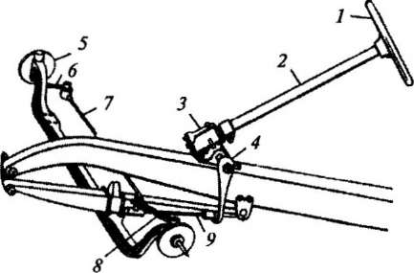
Рис. 4.Steering System

1. steering wheel – рулевое колесо
2. steering column, steering mast — рулевая колонка
3. steering gear – рулевой механизм
4. steering arm, steering lever, (steering) pitman arm — рулевая сошка
5. steering knuckle — поворотная цапфа, поворотный кулак
6. steering knuckle lever, steering knuckle arm — рычаг поворотного кулака
7. single tie-rod – неразрезная поперечная рулевая тяга
8. steering knuckle lever, steering knuckle arm — рычаг поворотного кулака
9. draglink, steering gear connecting rod, steering drag rod — продольная рулевая тяга
The steering system incorporates: the steering wheel and column, steering gear, pitman arm, steering knuckle arm, front axle, steering knuckle pivot, tie-rods.
There are several different manual steering gears in current use, such as the rack and pinion type and the recirculating ball type. The rack and pinion steering gear is widely used. Another manual steering gear which is popular in imported cars is the worm and sector type.
The steering wheel and column are the source of injury to the driver, air bags and other devices being developed now to save the life of a driver.
Energy-absorbing columns must stop the steering wheel and column from being pushed to the rear as the front of the car is crushed in an impact. Energy-absorbing columns must also provide the driver with a tolerable impact as he moves forward and strikes the wheel with his chest.
4. Answer the questions.
1. What mechanism is necessary to guide the car?
2. How is the steering wheel connected to the front wheels?
3. Why can the front wheels be swung to the left or to the right?
4. What does the manual steering system incorporate?
5. What types of manual steering gears in use do you know?
5. Match the words with their translations.

- guide the саг
- means of turning
- front wheels
- steering wheel
- for this purpose
- pivot
- swing (swang, swung)
- steering column
- steering knuckle arm
- in turn
- rack and pinion assembly
- ball joint
- leverage
- rack and pinion type
- recirculating ball steering
- worm and sector
- injury
- steering box

- повреждение
- рулевой механизм с шариковой гайкой
- червяк и сектор
- рычажный механизм
- в свою очередь
- управлять автомобилем
- рулевое колесо
- рулевая колонка
- шарнир
- поворачиваться
- картер рулевого механизма
- передние колеса
- для этой цели
- реечно-шестеренчатый тип
- рулевой механизм с рейкой и шестерней
- шаровой шарнир
- средство поворота
- рычаг поворотного кулака

6. Match the beginnings of the sentences with their endings.

1. The front wheels are on pivots so...
2. When the steering wheel is turned...
3. The steering wheel is linked.
4. Most manufacturers use...
5. Steering gear may be...
6. Steering knuckle arms and wheels are turned...

a. by the tie-rods.
b. rack and pinion type, recirculating ball type, warm and sector type.
c. by gears and levers to the front wheels.
d. gearing in the steering system causes the pitman arm to turn.
e. rack and pinion type.
f. they can be swung to the left or right.

7. Translate the sentences into English.
1. Для управления автомобилем необходима система рулевого управления.
2. Рулевое управление включает в себя: рулевое колесо и рулевую колонку, зубчатое соединение, рулевую сошку, рычаги поворотного кулака и шарнирные соединения, рычаги и поперечные тяги.
3. Существуют различные типы рулевых механизмов, а именно: реечно-шестеренчатый тип, механизм с шаровой гайкой, механизм с червяком и сектором.
4. Когда водитель поворачивает руль влево или вправо, то рулевой механизм заставляет рулевую сошку поворачиваться влево или вправо.
5. Это движение передается поперечными тягами к рычагам поворотных кулаков и к колесам, заставляя их поворачиваться влево или вправо.

